玉田县2019年九年级第二次模拟考试
理科综合试卷

15．下列数值最接近实际情况的是
A. 物理课本中一张纸的厚度约为8mm
B.一个鸡蛋的质量约为600mg
C. 一瓶500ml的饮料的质量约为0.5kg
D.一座6层教学楼的高度约为18dm
16．关于声和电磁波，下列说法中正确的是
A. 声和电磁波都可以在真空中传播
B. 电磁波在真空中的传播速度为340m/s
C. “听诊器”能是使人的心脏振动幅度增大，响度增大
D. 汽车的“倒车雷达”利用的是超声波
17．小明同学对光学知识进行了以下总结，其中正确的是
A．平面镜成像都是正立的虚像，物距越大，像越小
B．水中“倒影”是镜面反射形成的实像
C．用照相机连续拍摄从远处走来的同学，看到的像在逐渐变大
D．投影仪是利用凸透镜在屏幕上成放大、正立的实像
18．图中为关于电和磁的实验，下列叙述不正确的是
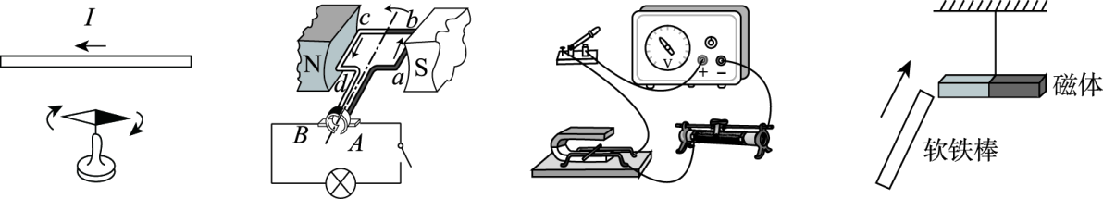

甲 乙 丙 丁
A．图甲实验说明电流周围存在磁场
B．图乙实验演示的是发电机的工作原理
C．图丙实验说明磁场对电流有力的作用
D．图丁实验演示的是同名磁极相互排斥
19．关于家庭电路与安全用电，下列说法正确的是
A．发现家用电器或电线着火时，应先切断电源后救火
B．家庭电路中空气开关跳闸，一定是由于电路短路引起的
C．开关的塑料外壳是不导电的，用湿手拨动开关不可能触电
D．用试电笔辨别火线与零线时，手不能接触试电笔尾部金属体
20．下列说法中正确的是
A．液体蒸发时要吸收热量，天气炎热时向地面洒些水可感到凉爽
B．烧开水时看见冒“白气”，是水汽化生成的水蒸气
C．热量总是从内能大的物体向内能小的物体转移
D．质量相等的燃料完全燃烧，放出热量越多的其热值越大
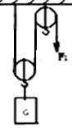
21．小张同学利用如图所示的滑轮组匀速提升重物。第一次提升的重物A的重力为G_{A}，加在绳子自由端的拉力为F₁，重物上升的速度为V₁，运动时间为t₁；第二次提升的重物B的重力为G_{B}，加在绳子自由端的拉力为F₂，重物上升的速度为V₂，运动时间为t₂。已知F₁：G_{A}=5：8，G_{B}：G_{A}=3：2，V₁：V₂=2：1，
t₁：t₂=2：3。动滑轮的重力不能忽略，不计绳重与摩擦的影响。
下列对两个过程的分析中，正确的是
A．拉力之比为F₁：F₂=7：8
B．拉力的功率之比为P₁：P₂=10：7
C．机械效率之比η₁：η₂=14：15
D．额外功之比W₁：W₂=2：3
22. 如图所示电路中，R₁、R₂为定值电阻，R₃为滑动变阻器，电源电压不变，下列说法正确的是
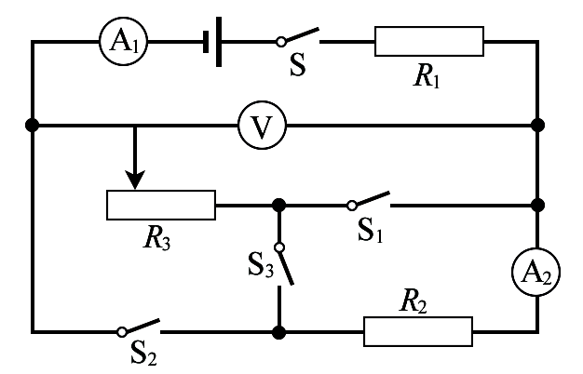
A．闭合S、S₁，滑片向左移动，电压表示数变化量与
电流表A₁示数变化量的比值变大
B．闭合S、S₃，滑片向左移动，电压表示的示数变大，
电流表A₂的示数变小
C．S、S₁、S₂、S₃都闭合，滑片向左移动，R₁消耗的
功率变小
D．闭合S、S₁、S₂时，滑片向左移时，电压表示数
变大，电流表A₁示数变小，A₂示数变大
23. 某高铁列车以300千米/时的速度匀速行驶，以地面为参照物，列车是 的（选填“运动”或“静止”），经过0.5小时列车行驶的路程为 千米；车轮行驶过后铁轨会发热，这是通过 的方式使铁轨的内能增大。
24． 在①钳子、②镊子、③钓鱼杆、④铡刀这些工具中，属于省力杠杆的是 （选填序号）。如图所示，不计重力的杠杆OB可绕O点转动，重为6 N的重物P悬挂在杠杆的中点A处，拉力F₁与杠杆成30º角，杠杆在水平位置保持平衡，请在图中画出拉力F₁的力臂，并求出拉力F₁的大小为 N。
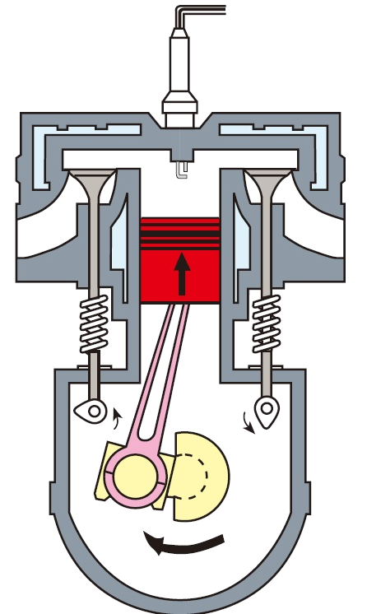

第24题图 第25题图
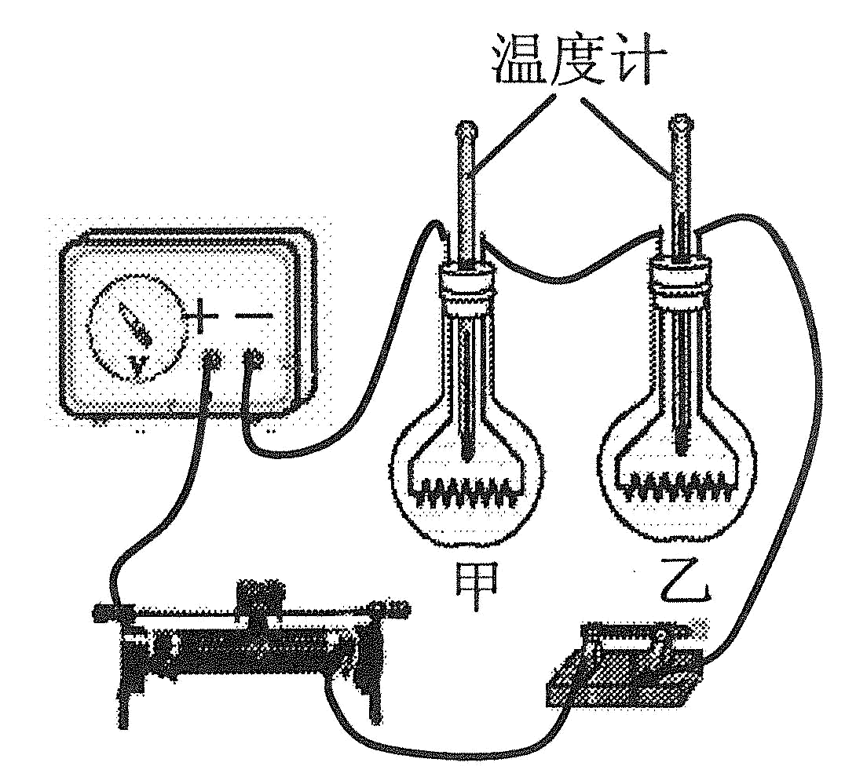
25．如图是一款四冲程柴油机，柴油机工作时吸入气缸的是 ；若柴油机转速为1200r/min，在1s内柴油机对外做功 次。
26．小明利用如图所示的实验装置探究“导体产生的热量
与电阻大小的关系”。甲、乙两瓶中装有质量与初温相
同的煤油，甲瓶中铜丝的电阻比乙瓶中镍铬合金丝的小。
（1）为了在较短的时间内达到明显的实验效果，小明选用
煤油而不用水做实验，主要是由于 。
（2）实验中，乙瓶中的温度计示数升高的快，由此得出的
实验结论是 。
（3）若乙瓶中的温度计示数变化了10℃，其中镍铬合金丝消耗了3.5×10⁻³kW·h的电能，烧瓶中煤油的质量是 kg。[已知c_{煤油}=2.1×10³J／(kg·℃)，不计热损失]

32.如图所示是“探究物体的动能跟哪些因素有关”的实验装置图。

（1）若让同一钢球A分别从斜槽不同的高度由静止开始滚下，高度h越高，木块B 被
撞得越远。这表明 。
（2）若让不同质量的钢球从斜槽同一高度由静止开始滚下，质量越大的钢球将木块B撞得越远。这表明 。
（3）若斜槽绝对光滑，钢球A从斜槽顶端由静止滚到斜面底部的过程中，其机械能 （选填“变大”、“不变”或“变小”）。若水平面绝对光滑，木块B被撞后，它将做 运动。
33. 小明和小红使用不同器材分别对液体的密度进行测量，请将他们的实验步骤补充完整：
（1）小明将天平放在水平台面上，将游码移到标尺的零刻线处。横梁静止时，指针指
在分度盘中央刻度线的左侧，如图甲所示。为使横梁在水平位置平衡，应将横梁
右端的平衡螺母向 端移动。
（2）将盛有适量液体的杯子放在调节好的天平左盘内，测出杯子和液体的总质量为
128g。然后将杯中液体的一部分倒入量筒中，如图乙所示，再将盛有剩余液体的
杯子放在天平左盘内，改变砝码的个数和游码的位置，使天平横梁再次在水平位
置平衡，此时右盘中砝码质量和游码在标尺上的位置如图丙所示，则杯子及杯内
剩余液体的总质量为 g。
- 根据上述实验数据计算液体的密度为 kg/m³。
丙
mL
100
80
20
60
40
甲 乙
1
0
2
3
4
5g
50g

10g

【拓展】(4)小红利用一个装有足量的水的大水槽，一把刻度尺，一只平底试管（厚度忽略不计），对液体密度进行了测量：
①将平底试管放入水槽中，使其竖直漂浮在水面上，用刻度尺测出平底试管底部到水面的距离h₁；
②_____________________________________________,用刻度尺测出平底试管底部到水面的距离h₂；
③再用刻度尺测出________________________________________________；
已知水的密度为ρ_{水},利用上述测量出的物理量和已知量计算液体密度的表达式是：
ρ_{液}=_____________。
34. 小明和小红在探究“电压一定时，电流跟电阻的关系”时，设计的电路图如图甲所示。

甲 乙 丙

（1）根据甲图所示的电路图用笔画线代替导线将乙图中的实物连接完整。
（2）小明连接好电路，闭合开关，发现电流表无示数，移动变阻器的滑片，电压表示数始终接近电源电压。造成这一现象的原因可能是 （选填序号）。
①电流表坏了 ②变阻器短路 ③电阻处断路 ④电阻短路
（3）排除电路故障，闭合开关进行实验，多次改变R的阻值，调节变阻器的滑片，保持电压表示数不变，实验数据记录如下表。其中第5次实验电流表示数如图丙所示，其读数为 A。
实验次数 | 1 | 2 | 3 | 4 | 5
电阻R/_{Ω} | 5 | 10 | 15 | 20 | 25
电流I/A | 0.6 | 0.3 | 0.2 | 0.15
（4）分析表中数据，可以初步得到结论为： 。
（5）【拓展】:实验结束后，老师提出只给一个电压表、一个已知阻值的电阻R₀、待测电阻R_{χ}、两个开关S和S₁、电源和导线若干，要求他们测出电阻R_{χ}的阻值。
请你将实验设计方案补充完整。
① ，用电压表测出待测电阻R_{x}两端的电压为U_{X}；
② ，用电压表测出电源的电压U；
表达式R_{χ}＝ （用测量量和已知量表示）。
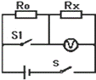

37.底面积为100cm²的平底圆柱形容器内装有适量的水，放置于水平桌面上。现将体
积为500cm³，重为3N的木块A轻放入容器内的水中，静止后水面的高度为8cm，
如图甲所示，若将一重为6N的物体B用细绳系于A的下方，使它们恰好浸没在水中，
如图乙所示。（水未溢出，不计绳重及其体积，ρ_{水}＝1.0×10³kg/m³，g取10N／kg）
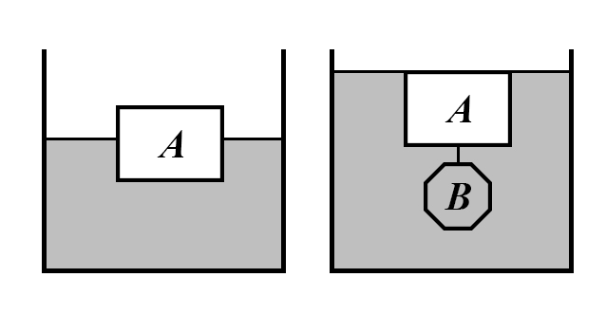
求：
（1）图甲中木块A静止时浸入水中的体积。
（2）物体B的密度。
（3）图乙中水对容器底部的压强。
甲 乙

38.在如图所示的电路中，电源电压保持不变,滑动变阻器R₂上标有“100Ω 1A”字样。闭合开关S后,电流表A的示数为0.5A，电压表V₁的示数为10V，电压表V₂的示数为6V。求：
（1）定值电阻R₁的阻值和此时滑动变阻器R₂消耗的电功率P₂。
（2）请用定值电阻来替换电阻R₁,并选择合适的电表量程。要求：在不更换电表量程的情况下,移动变阻器的滑片P,使所有电表的示数都能达到各自的最大值,且电路能正常工作。
第一,符合上述条件的所有可能的定值电阻阻值：__________________。
第二,满足上述要求时,电流表示数的最小值。（写明必要理由）
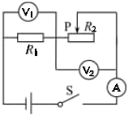

参考答案
15 | 16 | 17 | 18 | 19 | 20 | 21 | 22
C | D | C | D | A | AD | BC | BD
23．运动 150 做功
24. ①⑤ 图略 6
25. 空气 10
26．（1）煤油的比热容比水的小
（2）当加热时间和通过电阻的电流相同时，电阻越大，产生的热量越多，温度计示数升高的越快。
（3）0.6
32.（1）质量相同的物体，速度越大，动能越大。（2）速度相同的物体，质量越大，动能越大。
（3）不变 匀速直线
33. （1）右 （2）62 （3）1.1×10³
（4）②将适量的待测液体倒入平底试管中，使其仍能竖直漂浮在水面上；
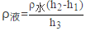
③试管内液柱的高度h₃
34.（1）图略（2）③ （3）0.12 （4）电压一定时，电流与电阻成反比
（5）①闭合开关S、断开S₁ ②闭合开关S、S₁ ③U_{X}R₀/（U-U_{X}）
37
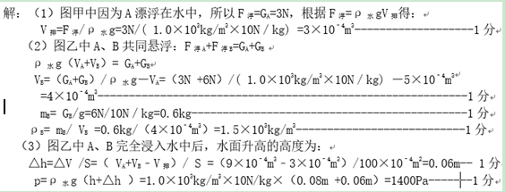
38.
